INFORMACIÓN GENERAL DE INSTALACIÓN Y FUNCIONAMIENTO

El sistema esta en capa de objetos.

Requisitos de instalación:

- Tener instalado AXIS versión: 1.3
- Tener Instalado ActiveBPEL versión: 2.1
- Mysql 5.0
- Comprobar que funciona axis mediante la ejecución de servicios jws.
- Ejemplo ejecución servicio libro.
http://localhost:8080/axis/libro.jws?method=consulta&codigo=321
- Comprobar que funciona ActiveBPEL mediante la ejecución de servicios bpr.
- Ejemplo ejecución servicio libro.
http://localhost:8080/active-bpel/services/swServiceService?method=sw
Ver posibles inconvenientes en la sección final.

1. INSTALACIÓN

Descomprimir en c:

- Copiar desde la carpeta jvivaldi_home\bd\ las bases de datos (libro,persona,reservalibro). Caso estudio explicado mas adelante.

- Iniciar servidor de Mysql. linea de comando c:\mysql\bin\mysqld-nt

- Crear un usuario llamado jorge con password jorge.

- Agregar al classpath el .jar de SAPA (ubicado en C:\j-vivaldi\) con esta ruta
.;C:\Jvivaldi\Sapa2_stable-200406.jar

- Por ahora no tiene ejecutable, por tanto tiene que ejecutar Eclipse y apuntarle a la carpeta de j-vivialdi. O tiene que Ejecutar interfaz.java.

- Copiar en la carpeta TOMCAT_HOME\webapps\axis los servicios JWS que están ubicados en C:\Jvivaldi\serviciosJWS.

ºº
2. DESCRIPCIÓN INTERFAZ PRINCIPAL

La interfaz principal captura en su parte izquierda objetivos a cumplir. Ejemplo: reservar libro. En la parte derecha permite definir información inicial. Los datos son posteriormente solicitados por el sistema.

Nota: ya que es un prototipo no tiene controlados todos los eventos ni sus excepciones. No jugar con lo botones.

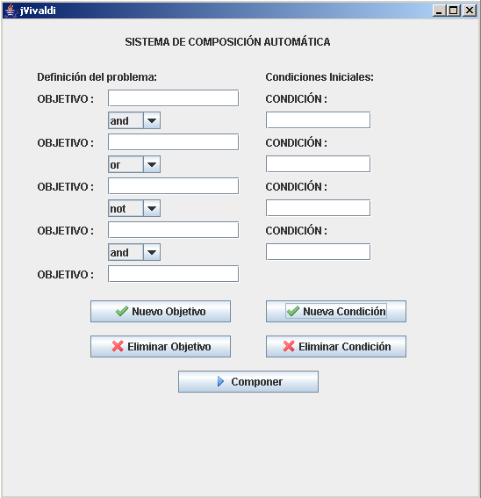

Para el caso especial de los objetivos, estos se asocian mediante el uso de operadores lógicos and,or,not. El máximo de objetivos permitidos por el momento son cinco. Y el máximo de condiciones son 4. Se requiere como mínimo una condición.

Los operadores permiten definir si un servicio es o no ejecuta en paralelo o en secuencia con aquel objetivo asociado.

3.CASO ESTUDIO

Se requiere reservar un libro, la información inicial es el código del libro y el código de la persona quien reserva el libro.

Nota: Como datos iniciales de persona y libro guiarse por aquellos de las bases de datos. Ver tablas.

id nombre
| 321 | Programacion_OO_en_java
| 320 | Inteligencia_Artificial
| 319 | Automated_Planning
| 318 | Programacion_OO_en_c++
| 317 | Analisis_y_diseño_de_software
| 316 | Java_Web_Services_Tutorial
Tabla libro

id nombre_completo

| 789 | pablo_perez |
| 788 | jorge_giraldo |
| 787 | pepito_perez |
| 787 | pepito_perez |
| 785 | Gejor_Giraldo |
Tabla persona

El repositorio de servicios por defecto, tiene descripciones tanto semánticas como sintactias de los servicios Existen tres servicios web, libro,persona y reservalibro.

Los servicios están descritos en owl-s, jws, wsdl y bpel. Estos dos últimos necesarios para aspectos de ejecución y análisis de los servicios.

DEFINICIÓN DEL PROBLEMA

Se define información inicial. La sintaxis es <expresión,propiedadObjeto>. Tener cuidado con las mayúsculas.

Objetivo del problema:
reservado nombreLibro

Condiciones
conocido codigoLibro
conocido codigoPersona

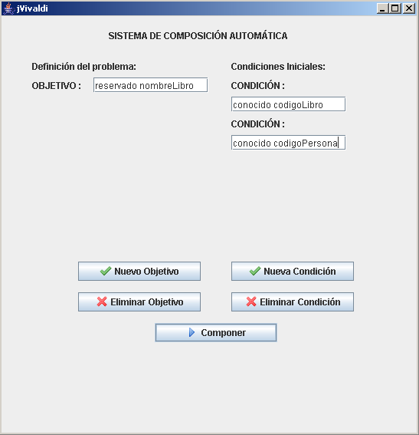

4. FUNCIONAMIENTO GENERAL

Una vez se pulsa el botón componer, se crean los archivos problema y dominio mediante la sintaxis de PDDL. El archivo dominio se obtiene de las descripciones semánticas de cada uno de los servicios descritos en owls la secuencia lógica de ejecución, lo que en planificación es el plan.

Los servicios se caracterizan por tener asociados a sus datos tablas en las bases de datos, lo que permite conocer información mediante consultas básicas con el lenguaje SQL. La disponibilidad de los datos se determina con el uso de un campo definido como estado. Este estado puede ser disponible y nodisponible.

Nota: A nivel automático Axis no permite como entrada cadena de caracteres con muchos espacios. Por tanto se a definido por unirlos o concatenarlos con el carácter ‘_’ cuando son muy largas las palabras.

Así mismo el sistema define si un servicio es o no de tipo informativo o por el contrario modifica el mundo. Esto se logra con las consultas hechas a las tablas asociadas a los servicios. Aquel que no tenga representación de estados es de tipo informativo.

Para manejo de flujo de información, a cada servicio abstracto se le define una plantilla asociada, para que el servicio a instanciarse allí, cumpla ciertas características como información.

Diseño se la plantillas:

Nombre
Operaciones
Entradas
Salidas
Precondiciones
Poscondiciones
OperadoresPre
OperadoresPos
Censado

Por cada servicio se adquiere la información para llenar la plantilla. El censado se determina por el tipo de operador e información presentes en sus poscondiciones y precondiciones.

El sistema genera un proceso abstracto donde solo se define por medio de patrones de workflow. Secuencia, and paralelo, or, etc.

Posteriormente se trasforma ese nivel abstracto a uno concreto, donde se vinculan los datos más que la secuencia. Los datos son enviados desde una salida de un servicio a la entrada de su servicio asociado según la secuencia.

5. IMPLEMENTACIÒN DEL EJEMPLO

Una vez introducidos los datos iniciales. Se pulsa el botón componer.

Objetivo del problema:
reservado nombreLibro

Condiciones
conocido codigoLibro
conocido codigoPersona

El sistema una vez construye el proceso abstracto, le solicita al usuario los datos de las condiciones iniciales. Primero solicita el código del libro, consulta y retorna al sistema el nombre del libro, lo mismo sucede con el caso para la persona. Posteriormente crea el bpel concreto y define la ruta de ejecución del servicio compuesto.

Por favor ceñirse a los datos disponibles en las tablas. Ver sección 3. Los datos se piden mediante cuadros de dialogo.

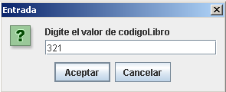
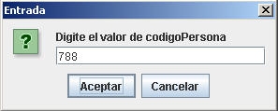

Finalmente el sistema despliega esta cuadro de información, indicándole la manera de ejecutar el servicio web compuesto en lenguaje BPEL en el navegador web. Internet Explorer recomendado.

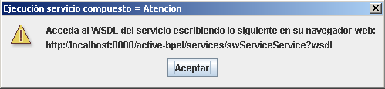

Sobre el navegador se ejecuta activeBpel y este arroja como resultado reservado el nombre libro.

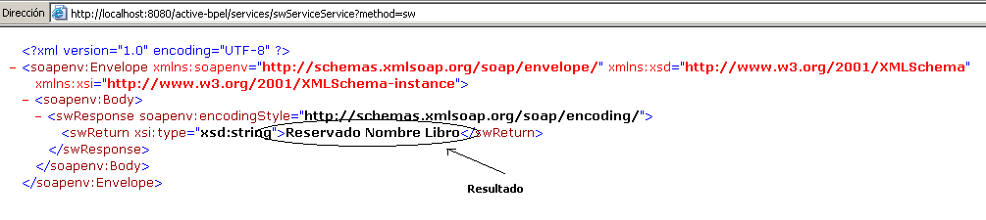

--------------------------------
---------------------------------

FALTA:....
* Diseñar mecanismo de búsqueda de servicios a partir de las plantillas.

*Automatizacin en la ejecuciçon de ActiveBpel.

